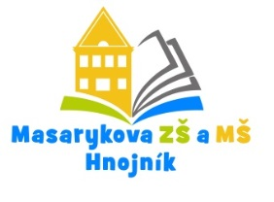
Masarykova Základní škola a mateřská škola Hnojník 120,
okres Frýdek - Místek, příspěvková organizace, 739 53 Hnojník

www.zshnojnik.com

Žádost o přestup žáka

Zákonný zástupce dítěte:

Jméno a příjmení: …………………………………………………………………………………………………………………
Datum narození: ………………………………………………………………….……………………………………………….
Trvalý pobyt: ………………………………………………………………………………………………………………………..
Telefon, e-mail: …………………………………………………………………………………………………………………...

Žádám o povolení přestupu žáka/žákyně ……………………………………………………………………………
Rodné číslo:………………………………………….. místo narození:……………………………………………………..
na Masarykovou Základní školu a mateřskou školu Hnojník 120, okres Frýdek - Místek, příspěvková organizace, k termínu …..………..……… do …….…. třídy,
ze základní školy ……………………………..……………………………………………………………………………………

V …………………………………. dne …………………………..
…………………………………………………………
Podpis zákonného zástupce

V souladu s ustanovením Nařízení Evropského parlamentu a rady( EU) 2016/679 ze dne 27. dubna 2016 o ochraně fyzických osob v souvislosti se zpracovánáím osobních údajů a o volném pohybu těchto údajů (GDPR) a zákona č. 89/2012 Sb. Nový občanský zákoník, Vás žádáme
o vyjádření souhlasu s pořizováním a použitím fotodokumentace, videozáznamů
a audiozáznamů při vzdělávání a mimoškolních akcích Vašeho dítěte pro potřeby dokumentace soutěží, vystoupení a života školy obecně. Výše uvedené záznamy budou použity pro propagační účely a prezentaci práce školy po dobu dvaceti let.
Prohlášení zákonného zástupce žáka:

Souhlasím ve výše uvedeném rozsahu.

V ………………………….dne................... ………..………………………………………………..
Podpis zákonného zástupce

